26-6-2017

MANUAL DE USUARIO

Andromeda - Desktop

Tabla de Contenidos

**1.** **DESCRIPCION DE LA APLICACIÓN** 2

**2.** **MODO DE USO** 2

**2.1.** **INICIAR SESIÓN** 2

**2.2.** **MENÚ VENDEDOR** 2

**2.2.1.** **PRODUCTOS** 3

**2.2.2.** **VENTA** 4

**2.3.** **MENÚ ADMINISTRADOR** 6

**2.3.1.** **NUEVO EMPLEADO** 7

**2.3.2.** **NUEVO PEDIDO** 8

**2.3.3.** **RECIBIR PEDIDO** 9

**2.3.4.** **SINCRONIZAR USUARIOS** 10

**2.3.5.** **CONSULTAR EMPLEADOS** 10

**2.3.6.** **CONSULTAR PRODUCTOS** 11

**2.3.7.** **DEVOLVER PRODUCTOS** 12

**2.3.8.** **REPONER FALLADOS** 13

**3.** **CONTACTO DE LOS DESARROLLADORES** 14

1. **DESCRIPCION DE LA APLICACIÓN**

El principal objetivo de esta aplicación es facilitar la venta de los productos disponibles en el Micromercado, siendo esta capaz de llevar un control de las cantidades que se disponen en la tienda, realizar pedidos a la sucursal e imprimir la factura correspondiente a la venta.

1. **MODO DE USO**
   1. **INICIAR SESIÓN**

Al ingresar a la aplicación lo primero que veremos será un inicio de sesión, donde el empleado debe ingresar su respectivo código y contraseña designada. Una vez llenados los campos el usuario puede hacer click en el botón “Ingresar” o presionar la tecla Enter. Esto lo redirigirá a un menú especial dependiendo si el usuario es *vendedor* o *administrador*.

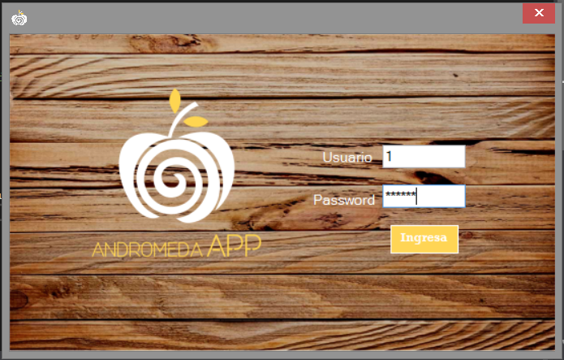

* 1. **MENÚ VENDEDOR**

El menú vendedor ofrece dos opciones:

* *Productos:* Permite ver los productos disponibles, la cantidad existente y todas las respectivas características.
* *Venta:* Permite realizar la venta de los distintos productos, realizar la factura según el reglamento de facturación virtual de impuestos nacionales.

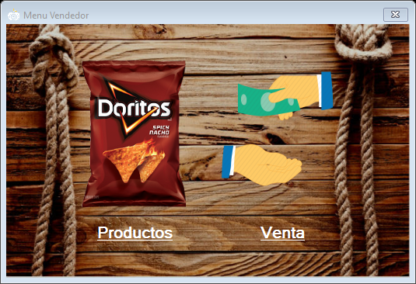

* + 1. **PRODUCTOS**

Al ingresar a este formulario se tiene una lista de los productos existentes, la cantidad existente y todas sus características. Estos se pueden buscar según su categoría por el combo box. Para ver la imagen de cada producto se debe dar click en la fila del producto que se desea ver su respectiva imagen.

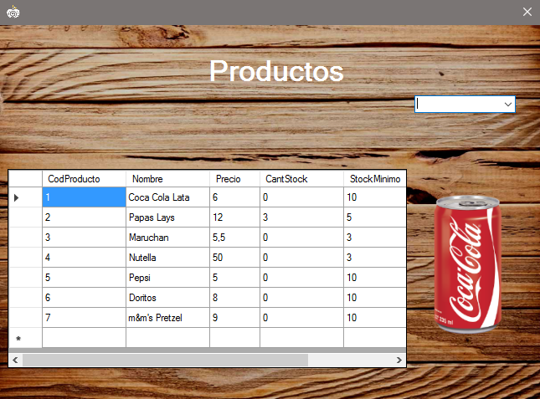

* + 1. **VENTA**

En este formulario se realiza la venta de productos. Se puede ingresar el nit del cliente así como el nombre, si este ya está registrado en la base de datos luego de ingresar el nit presionar enter y aparecerá el nombre del cliente, si no aparece significa que no está guardado en la base de datos y se guarda al momento de presionar el botón aceptar así estos campos se bloquean y no puedan ser cambiados en el proceso de venta. Se buscan los productos por categoría, una vez seleccionada la categoría aparecen las imágenes de los productos de dicha categoría.

Para realizar la compra se debe seleccionar el producto que se desea dando click a la imagen del mismo, se especifica la cantidad y se presiona el botón agregar, este lo añade a la lista de compra donde se van guardando todos los productos seleccionados con la cantidad correspondiente, el precio por unidad y el importe.

Para poder calcular el cambio que se tiene que entregar al cliente se debe ingresar el monto con el que están pagando y presionar el botón calcular.

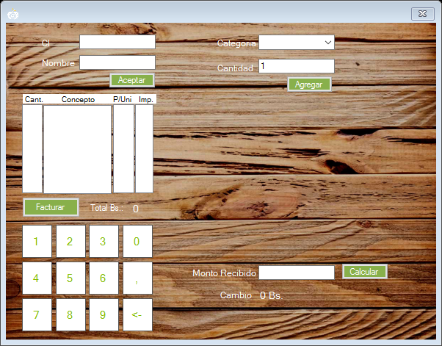

Finalmente para realizar la factura de la venta se debe presionar el botón Facturar el cual abrirá la vista previa de la factura con todos los productos agregados, la cantidad, el precio unitario y el importe, también tendrá el nit del cliente, nombre, código QR, código de control y todos los campos establecidos en el reglamento nacional de facturación virtual de impuestos nacionales.

Se tiene el botón guardar para guardar la factura en formato .jpg y el botón imprimir para imprimir la misma.

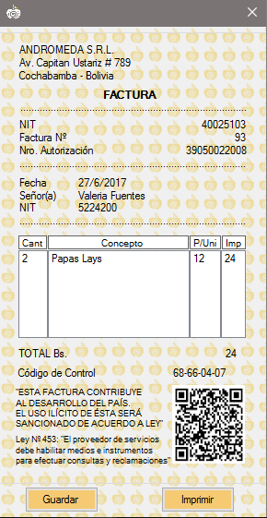

* 1. **MENÚ ADMINISTRADOR**

El menú del administrador ofrece 8 opciones:

* *Nuevo Empleado*: Permite agregar un nuevo empleado al sistema ya sea vendedor o administrador.
* *Nuevo Pedido*: Permite realizar el pedido de un producto a la central.
* *Recibir Pedido*: Permite registrar la cantidad recibida de un producto.
* *Sincronizar Usuarios*: Permite actualizar los usuarios existentes con los del servidor.
* *Consultar Empleados*: Permite visualizar las características de los empleados de la tienda.
* *Consultar Productos*: Permite ver los productos disponibles, la cantidad existente y todas las respectivas características.
* *Devolver Productos*:
* *Reponer Fallados*:

Para acceder a cualquiera opción haga click en ella.

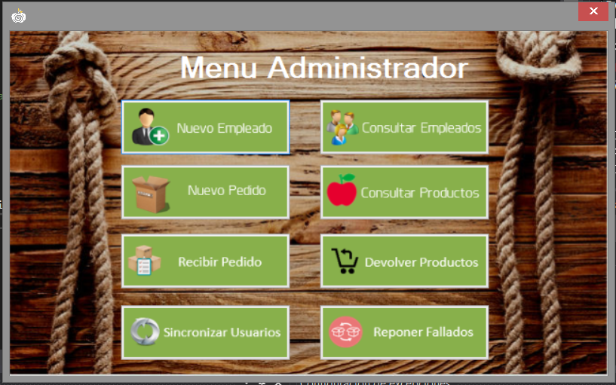

* + 1. **NUEVO EMPLEADO**

Al ingresar a este formulario, se debe llenar los diferentes campos. El primero con el código usuario, el segundo con el password elegido por el usuario, el nombre del empleado y por ultimo seleccionar si es administrador o vendedor. Una vez llenado los datos se registra al empleado dando click al botón “Registrar”, si no se tiene todos los campos llenados el sistema no permitirá añadir al nuevo empleado.

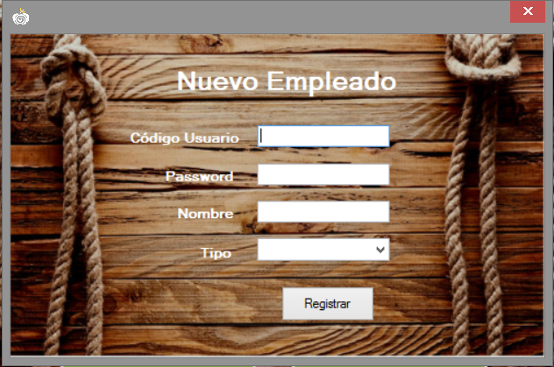

* + 1. **NUEVO PEDIDO**

Al ingresar a este formulario se puede pedir la cantidad de los productos deseados, seleccionando el producto que se quiere y especificando la cantidad luego se da click en el botón “Agregar” y este se llena en la lista del lado derecho con los diferentes productos y cantidades seleccionadas.

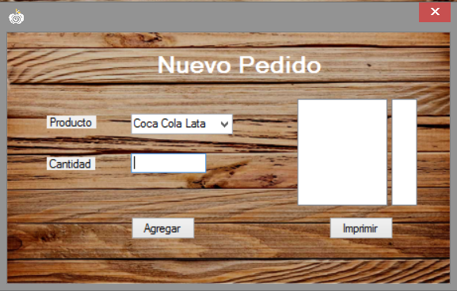

Para tener un mejor control de los productos pedidos al momento de su llegada (cantidad correcta) esta lista se puede imprimir, con el botón de bajo de la lista “Imprimir”, manda a una vista previa de la impresión donde se puede verificar que los datos sean correctos presionando el botón “Aceptar”.

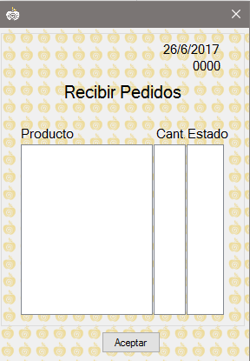

* + 1. **RECIBIR PEDIDO**

Al ingresar a este formulario se puede registrar la cantidad de los productos recibidos ya sean fallados o los productos que ya no se tenían. Esto con el fin de controlar si todos los productos recibidos no tienen ninguna falla o bien son la cantidad correcta pedida y no ingresarlos sin el previo control de estos.

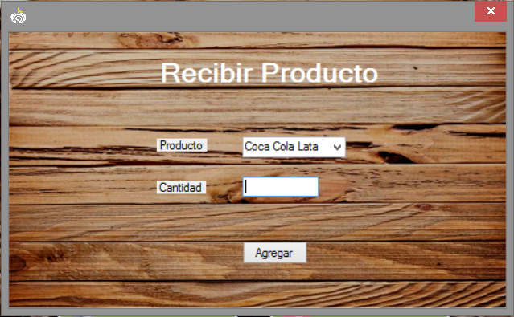

* + 1. **SINCRONIZAR USUARIOS**

Al presionar este botón se sincronizan los usuarios que existen en la base de datos global con la de la aplicación de Desktop. Antes de sincronizarlo se tiene un mensaje que pregunta si desea realizar esa acción, cumpliendo así el principio de recuperabilidad que permite a los usuarios recuperarse de los errores.

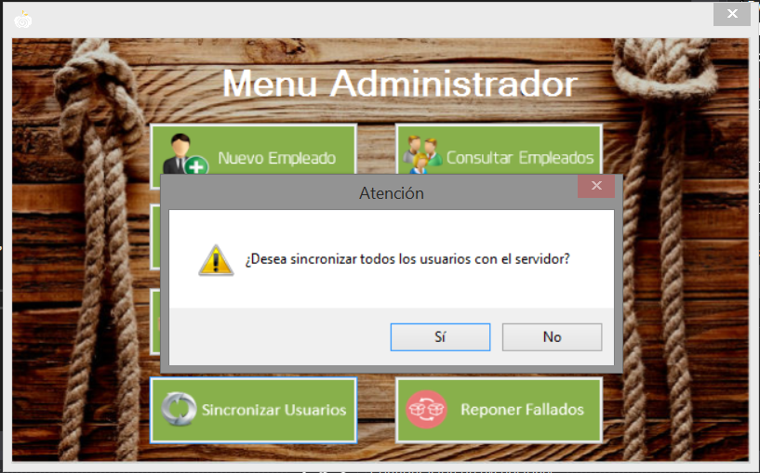

* + 1. **CONSULTAR EMPLEADOS**

Al ingresar a este formulario se puede ver todos los empleados registrados, tanto los administradores como los vendedores. Se puede ver solo administradores o solo vendedores seleccionado el que se desea en el combo box.

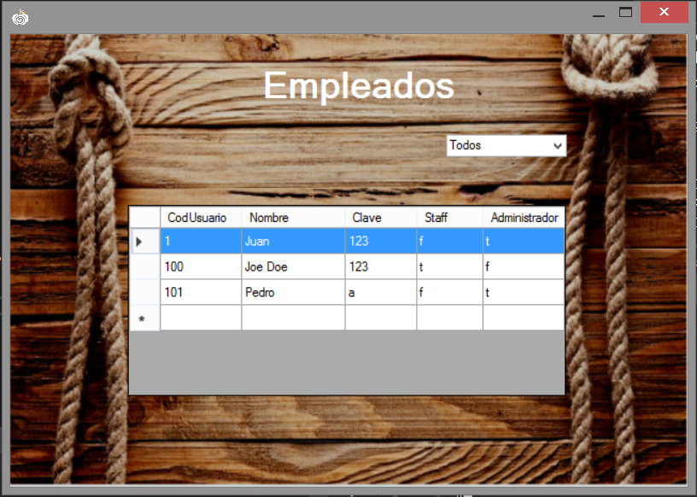

* + 1. **CONSULTAR PRODUCTOS**

Cuando se ingresa a este formulario se puede ver todos los productos que se tienen, así como la cantidad que se tiene de cada uno, el stock mínimo y todo lo necesario. Estos se pueden seleccionar por categoría para tener una búsqueda más rápida y eficiente utilizando el combo box.

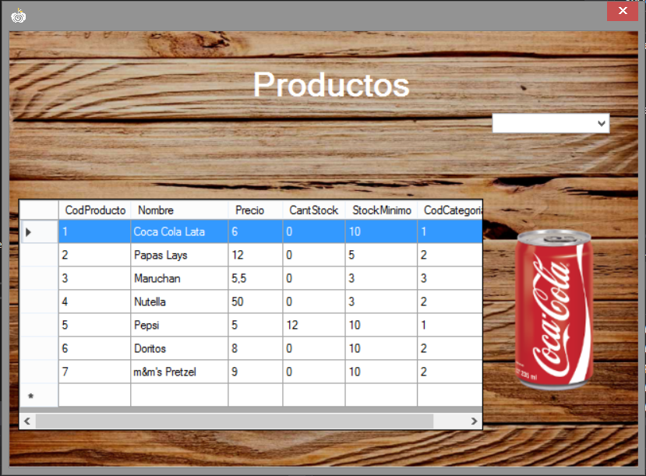

* + 1. **DEVOLVER PRODUCTOS**

Al finalizar el día la sucursal debe devolver todos los productos no vendidos a la central. Este botón tiene dicha funcionalidad donde antes de realizar la acción aparece un mensaje de confirmación nuevamente haciendo uso del principio de recuperabilidad.

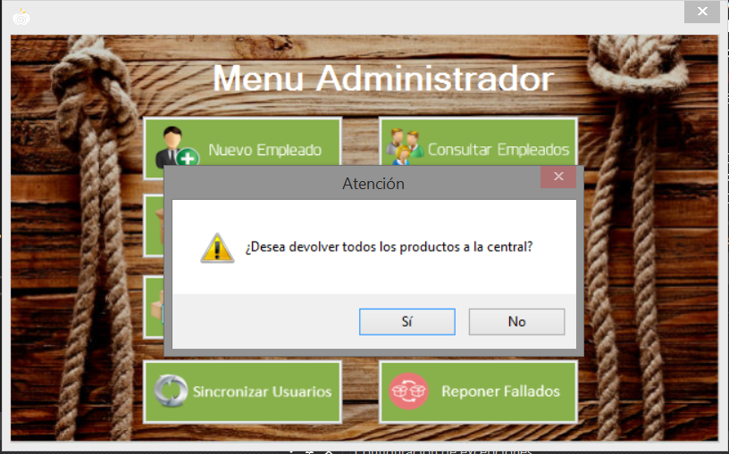

* + 1. **REPONER FALLADOS**

Al ingresar al formulario se puede seleccionar el producto que se desea devolver a la central por ser un producto no conforme y la cantidad del mismo, a medida que se vayan seleccionan los productos estos se añadirán a la lista.

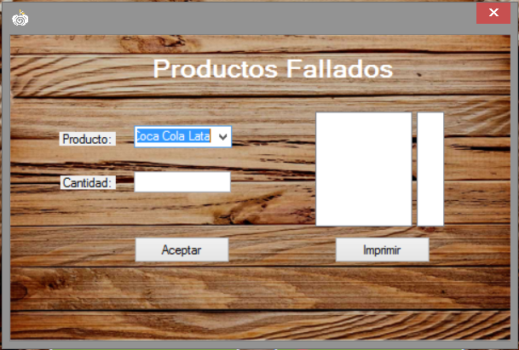

Para tener un mejor control de los productos pedidos al momento de su llegada (cantidad correcta) esta lista se puede imprimir, con el botón de bajo de la lista “Imprimir”, este manda a una vista previa de la impresión donde se puede verificar que los datos sean correctos presionando el botón “Aceptar”.

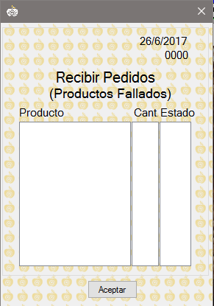

1. **CONTACTO DE LOS DESARROLLADORES**

Si encuentra errores o tiene ideas sobre algo que debería ser añadido o modificado en este proyecto, por favor háganlo conocer a(los) siguiente(s) contacto(s):

|  |  |  |
| --- | --- | --- |
| Valeria Fuentes Surco | vale.fuentes.97@gmail.com | 79771716 |
| Christian Deyvid Ibañez Plata | lealtad313@gmail.com | 72519568 |
| Rodrigo López Monasterios | [pensu15@gmail.com](mailto:pensu15@gmail.com) | 70374503 |
| Kelly Olivera Daza | [kellyolid@gmail.com](mailto:kellyolid@gmail.com) | 79725239 |
| Adriana Sahonero Cossio | [sahoneroa@gmail.com](mailto:sahoneroa@gmail.com) | 67683372 |

*Estudiantes de la Carrera de Ingeniería Industrial y de Sistemas.*

Universidad Privada Boliviana

Avenida Capitán Víctor Ustáriz, Km 6.5

Cochabamba - Bolivia